**Практика по «Уязвимости обхода аутентификации»**

**Персонализация:** Михайлов Юрий Никитич (uramihajlov481@gmail.com)

**Лабораторная работа: «Уязвимости обхода аутентификации»**

**Общая информация:**

* Период тестирования: 27.05.2024
* Задание: **«Уязвимости обхода аутентификации»**
* Объект тестирования: https://cybered-my.sharepoint.com/:u:/g/personal/v_karmanov_cyber-ed_ru/EfbBb1QSvkNNnLfsmo_Ew44BwU3Kgz_N6kpnrIUN56IulQ?e=shAmHv

**Описание действий:**

**1) запуск docker и переход по ссылке http://localhost:1337/**

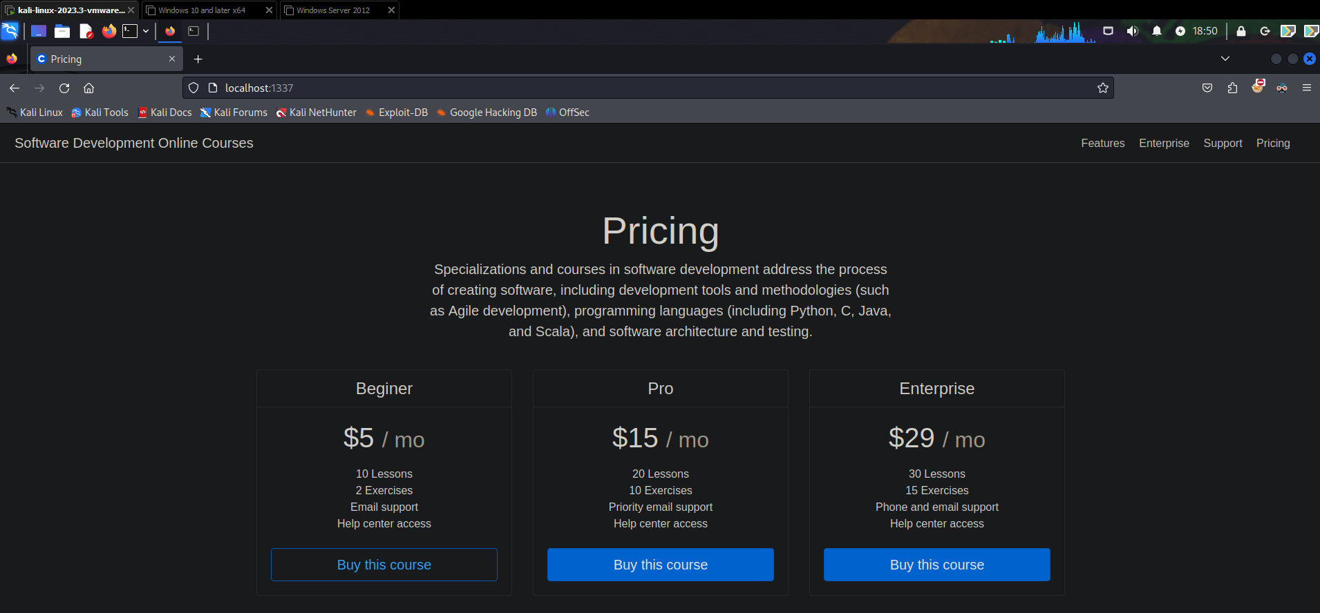

**2) Переход в admin panel  
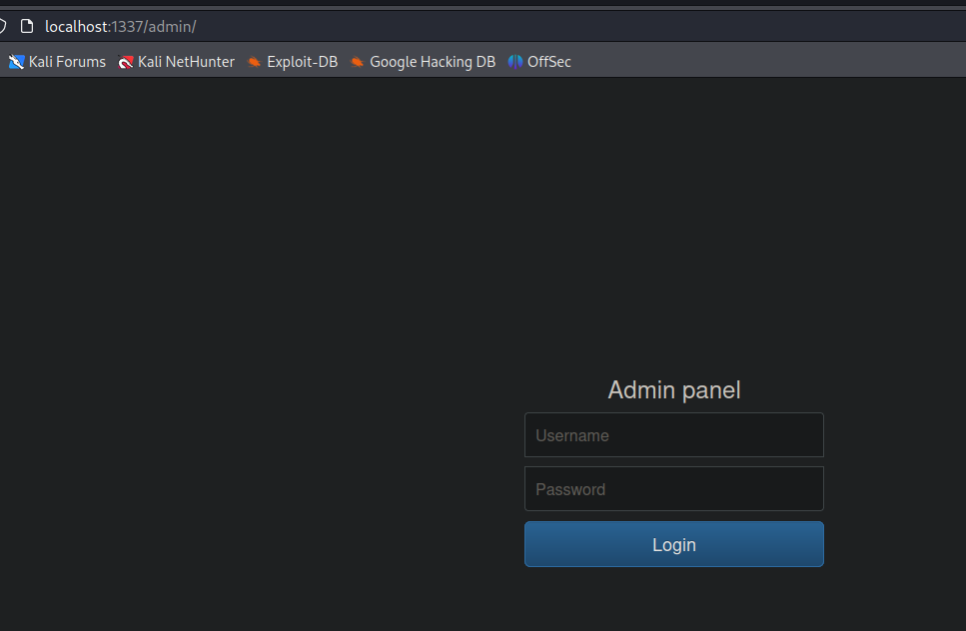**

**3) перехватываю запрос через Burp и нахожу пароль через словарь указанный к заданию   
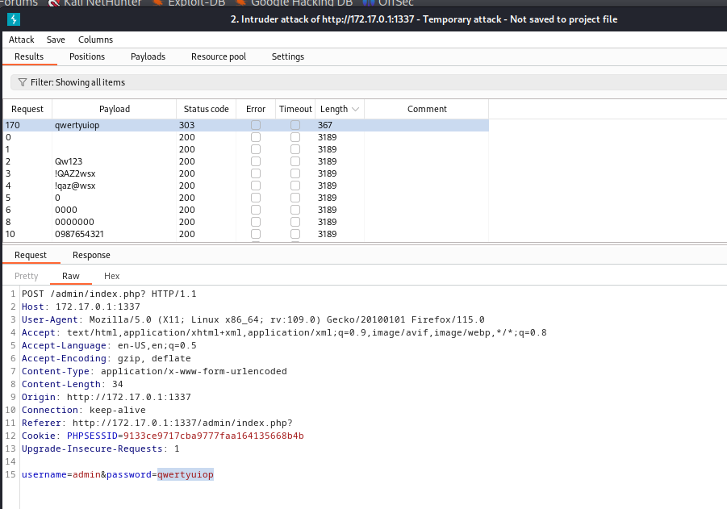**

**4) попадаю на страницу с OTP**

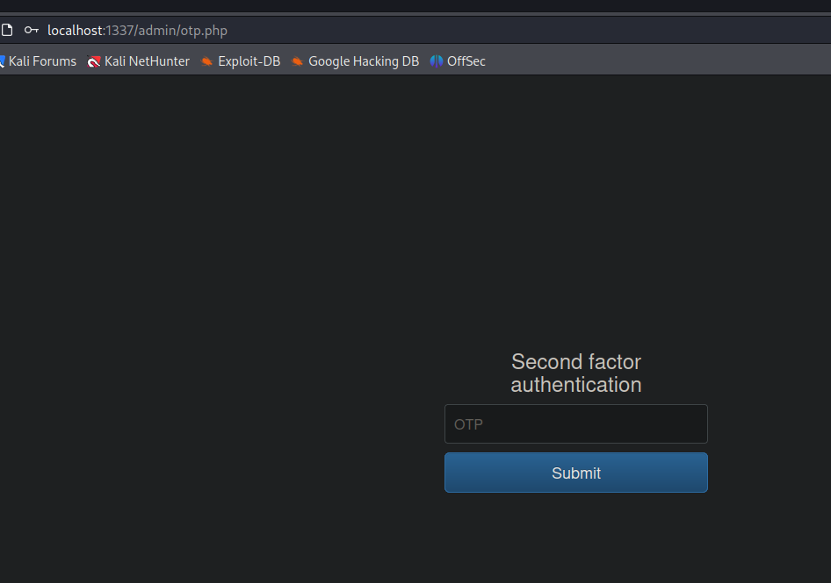

**5) Делаю перебор OTP нахожу 148 попадаю на следующий шаг  
  
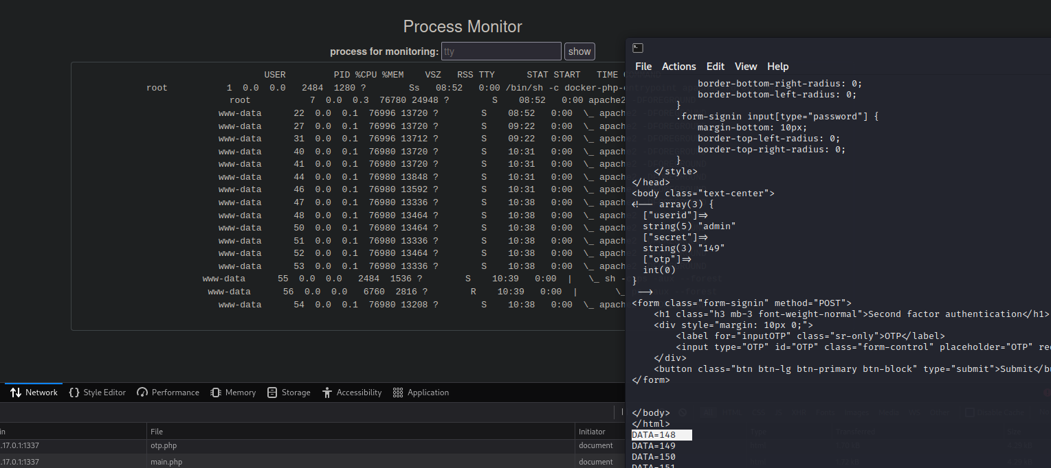**

**6) нахожу flag в комментариях страницы**



